**Лабораторна робота № 09**

**НАЛАГОДЖЕННЯ ТА ДОСЛІДЖЕННЯ СТАТИЧНОЇ МАРШРУТИЗАЦІЇ У МЕРЕЖІ НА БАЗІ МАРШРУТИЗАТОРІВ CISCO**

*Мета заняття:* ознайомитися з особливостями функціонування та налагодження статичної маршрутизації та маршрутизації за замовчуванням на обладнанні Cisco; отримати практичні навички налагодження, моніторингу та діагностування роботи статичної маршрутизації та маршрутизації за замовчуванням у мережі, побудованій на базі маршрутизаторів Cisco; дослідити особливості формування маршрутів та процеси передачі даних у побудованій мережі.

**Завдання №1.** У середовищі програмного симулятора/емулятора створити проект мережі (рис. 16). При побудові звернути увагу на вибір моделей комутаторів та маршрутизаторів, мережних модулів та адаптерів, а також мережних з’єднань. Різновиди технологій Ethernet для підмереж A, B, С, D, H, O, P обираються довільно. Під час формування каналів E, F, G скористатися даними табл. 7. Підключені локальні мережі (A, B, D, H, O, P) можна показувати як за допомогою одного вузла, так і за допомогою повноцінної мережі на базі окремого комутатора з кількома вузлами. Для побудованої мережі заповнити описову таблицю, яка аналогічна табл. 1.

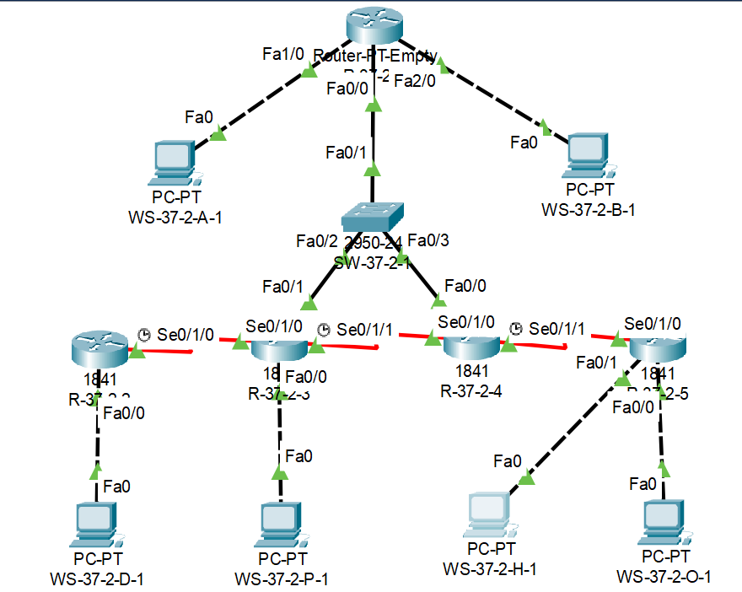

**Завдання №2**. Розробити схему адресації пристроїв мережі. Для цього використовувати дані табл. 8, 9. Результати навести у вигляді таблиці, яка аналогічна табл. 2.

|  |  |  |  |  |  |  |  |  |  |  |  |  |  |  |
| --- | --- | --- | --- | --- | --- | --- | --- | --- | --- | --- | --- | --- | --- | --- |
| **N** | **Підмережа А** | | | **Підмережа B** | | | **Підмережа C** | | **Підмережа D** | | | **Підмережа E** | | |
| IP | Префікс | | IP | Префікс | | IP | Префікс | IP | Префікс | | IP | | Префікс |
| **5** | 193.37.2.0 | /26 | | 193. 37.2.64 | /26 | | 194. 37.2.8 | /29 | 195. 37.2.0 | /25 | | 196. 37.2.4 | | /30 |
| **Підмережа F** | | | **Підмережа G** | | | **Підмережа H** | | **Підмережа O** | | | **Підмережа P** | | |
| 197. 37.2.20 | | /30 | 198. 37.2.28 | | /30 | 199. 37.2.64 | /27 | 199. 37.2.96 | | /27 | 200. 37.2.0 | /25 | |

|  |  |
| --- | --- |
| **Підмережа A** | |
| IP-адреса мережі | 193.37.2.0 |
| Маска мережі | 255.255.255.192 = 26 |
| Мінімальна IP-адреса | 193.37.2.1 |
| Максимальна IP-адреса | 193.37.2.62 |
| Широкомовна IP-адреса | 193.37.2.63 |
| **Підмережа B** | |
| IP-адреса мережі | 193.37.2.64 |
| Маска мережі | 255.255.255.192 = 26 |
| Мінімальна IP-адреса | 193.37.2.65 |
| Максимальна IP-адреса | 193.37.2.126 |
| Широкомовна IP-адреса | 193.37.2.127 |
| **Підмережа C** | |
| IP-адреса мережі | 194.37.2.8 |
| Маска мережі | 255.255.255.248 = 29 |
| Мінімальна IP-адреса | 194.37.2.9 |
| Максимальна IP-адреса | 194.37.2.14 |
| Широкомовна IP-адреса | 194.37.2.15 |
| **Підмережа D** | |
| IP-адреса мережі | 195.37.2.0 |
| Маска мережі | 255.255.255.128 = 25 |
| Мінімальна IP-адреса | 195.37.2.1 |
| Максимальна IP-адреса | 195.37.2.126 |
| Широкомовна IP-адреса | 195.37.2.127 |
| **Підмережа E** | |
| IP-адреса мережі | 196.37.2.4 |
| Маска мережі | 255.255.255.252 = 30 |
| Мінімальна IP-адреса | 196.37.2.5 |
| Максимальна IP-адреса | 196.37.2.6 |
| Широкомовна IP-адреса | 196.37.2.7 |
| **Підмережа F** | |
| IP-адреса мережі | 197.37.2.20 |
| Маска мережі | 255.255.255.252 = 30 |
| Мінімальна IP-адреса | 197.37.2.21 |
| Максимальна IP-адреса | 197.37.2.22 |
| Широкомовна IP-адреса | 197.37.2.23 |
| **Підмережа G** | |
| IP-адреса мережі | 198.37.2.28 |
| Маска мережі | 255.255.255.252 = 30 |
| Мінімальна IP-адреса | 198.37.2.29 |
| Максимальна IP-адреса | 198.37.2.30 |
| Широкомовна IP-адреса | 198.37.2.31 |
| **Підмережа H** | |
| IP-адреса мережі | 199.37.2.64 |
| Маска мережі | 255.255.255.224 = 27 |
| Мінімальна IP-адреса | 199.37.2.65 |
| Максимальна IP-адреса | 199.37.2.94 |
| Широкомовна IP-адреса | 199.37.2.95 |
| **Підмережа O** | |
| IP-адреса мережі | 199.37.2.96 |
| Маска мережі | 255.255.255.224 = 27 |
| Мінімальна IP-адреса | 199.37.2.97 |
| Максимальна IP-адреса | 199.37.2.126 |
| Широкомовна IP-адреса | 199.37.2.127 |
| **Підмережа P** | |
| IP-адреса мережі | 200.37.2.0 |
| Маска мережі | 255.255.255.128 = 25 |
| Мінімальна IP-адреса | 200.37.2.1 |
| Максимальна IP-адреса | 200.37.2.126 |
| Широкомовна IP-адреса | 200.37.2.127 |

**Параметри адресації мережі**

|  |  |  |  |  |
| --- | --- | --- | --- | --- |
| Мережа/Пристрій | Інтерфейс/Мережний адаптер/Шлюз | ІР-адреса | Маска | Пре  фікс |
| Підмережа A | **-** | **193.37.2.0** | 255.255.255.192 | /26 |
| Підмережа B | **-** | **193.37.2.64** | 255.255.255.192 | /26 |
| Підмережа C | **-** | **194.37.2.8** | 255.255.255.248 | /29 |
| Підмережа D | **-** | **195.37.2.0** | 255.255.255.128 | /25 |
| Підмережа E | **-** | **196.37.2.4** | 255.255.255.252 | /30 |
| Підмережа F | **-** | **197.37.2.20** | 255.255.255.252 | /30 |
| Підмережа G | **-** | **198.37.2.28** | 255.255.255.252 | /30 |
| Підмережа H | **-** | **199.37.2.64** | 255.255.255.224 | /27 |
| Підмережа O | **-** | **199.37.2.96** | 255.255.255.224 | /27 |
| Підмережа P | **-** | **200.37.2.0** | 255.255.255.128 | /25 |
| Маршрутизатор R-37-2-1 | Інтерфейс Fa1/0 | 193.37.2.1 | 255.255.255.192 | /26 |
| Інтерфейс Fa2/0 | 193.37.2.65 | 255.255.255.192 | /26 |
| Інтерфейс Fa0/0 | 194.37.2.9 | 255.255.255.248 | /29 |
| Маршрутизатор R-37-2-2 | Інтерфейс Serial0/1/0 | 196.37.2.5 | 255.255.255.252 | /30 |
| Інтерфейс Fa0/0 | 195.37.2.1 | 255.255.255.128 | /25 |
| Маршрутизатор R-37-2-3 | Інтерфейс Serial0/1/0 | 196.37.2.6 | 255.255.255.252 | /30 |
| Інтерфейс Serial0/1/1 | 197.37.2.21 | 255.255.255.252 | /30 |
| Інтерфейс Fa0/0 | 200.37.2.1 | 255.255.255.128 | /25 |
| Інтерфейс Fa0/1 | 194.37.2.10 | 255.255.255.248 | /29 |
| Маршрутизатор R-37-2-4 | Інтерфейс Serial0/1/0 | 197.37.2.22 | 255.255.255.252 | /30 |
| Інтерфейс Serial0/1/1 | 198.37.2.29 | 255.255.255.252 | /30 |
| Інтерфейс Fa0/0 | 194.37.2.11 | 255.255.255.248 | /29 |
| Маршрутизатор R-37-2-5 | Інтерфейс Serial0/1/0 | 198.37.2.30 | 255.255.255.252 | /30 |
| Інтерфейс Fa0/1 | 199.37.2.65 | 255.255.255.224 | /27 |
| Інтерфейс Fa0/0 | 199.37.2.97 | 255.255.255.224 | /27 |
| Комутатор SW-37-2-1 | Інтерфейс Vlan 1 | 194.37.2.12 | 255.255.255.248 | /29 |
| Робоча станція WS-37-2-A-1 | Мережний адаптер | 193.37.2.2 | 255.255.255.192 | /26 |
| Шлюз за замовчуванням | 193.37.2.1 | **-** | **-** |
| Робоча станція WS-37-2-B-1 | Мережний адаптер | 193.37.2.66 | 255.255.255.192 | /26 |
| Шлюз за замовчуванням | 193.37.2.65 | **-** | **-** |
| Робоча станція WS-37-2-D-1 | Мережний адаптер | 195.37.2.2 | 255.255.255.128 | /25 |
| Шлюз за замовчуванням | 195.37.2.1 | **-** | **-** |
| Робоча станція WS-37-2-H-1 | Мережний адаптер | 199.37.2.66 | 255.255.255.224 | /27 |
| Шлюз за замовчуванням | 199.37.2.65 | **-** | **-** |
| Робоча станція WS-37-2-O-1 | Мережний адаптер | 199.37.2.98 | 255.255.255.224 | /27 |
| Шлюз за замовчуванням | 199.37.2.97 | **-** | **-** |
| Робоча станція WS-37-2-P-1 | Мережний адаптер | 200.37.2.2 | 255.255.255.128 | /25 |
| Шлюз за замовчуванням | 200.37.2.1 | **-** | **-** |

3. Визначити, який метод маршрутизації (статичну чи за замовчуванням) використовувати на кожному маршрутизаторі. Визначити інформацію про відомі і невідомі кожному маршрутизатору мережі. Проаналізувати можливості сумаризації підмереж. Результати (у т.ч. і сумаризації) навести у вигляді таблиці, яка аналогічна табл. 3.

|  |  |  |
| --- | --- | --- |
| Маршрутизатор | Відомі підмережі | Невідомі підмережі |
| Маршрутизатор R-37-2-1 | Підмережа A – 193.37.2.0  Підмережа B – 193.37.2.64  Підмережа C – 194.37.2.8 | **Підмережа D – 195.37.2.0**  **Підмережа E – 196.37.2.4**  **Підмережа F – 197.37.2.20**  Підмережа G – 198.37.2.28  Підмережа H – 199.37.2.64  Підмережа O – 199.37.2.96  **Підмережа P – 200.37.2.0** |
| Маршрутизатор R-37-2-2 | Підмережа D – 195.37.2.0  Підмережа E – 196.37.2.4 | Підмережа A – 193.37.2.0  Підмережа B – 193.37.2.64  Підмережа C – 194.37.2.8  Підмережа F – 197.37.2.20  Підмережа G – 198.37.2.28  Підмережа H – 199.37.2.64  Підмережа O – 199.37.2.96  Підмережа P – 200.37.2.0 |
| Маршрутизатор R-37-2-3 | Підмережа C – 194.37.2.8  Підмережа E – 196.37.2.4  Підмережа F – 197.37.2.20  Підмережа P – 200.37.2.0 | Підмережа A – 193.37.2.0  Підмережа B – 193.37.2.64  Підмережа D – 195.37.2.0  Підмережа G – 198.37.2.28  Підмережа H – 199.37.2.64  Підмережа O – 199.37.2.96 |
| Маршрутизатор R-37-2-4 | Підмережа C – 194.37.2.8  Підмережа F – 196.37.2.4  Підмережа G – 198.37.2.28 | Підмережа A – 193.37.2.0  Підмережа B – 193.37.2.64  Підмережа D – 195.37.2.0  Підмережа E – 197.37.2.20  Підмережа H – 199.37.2.64  Підмережа O – 199.37.2.96  Підмережа P – 200.37.2.0 |
| Маршрутизатор R-37-2-5 | Підмережа G – 198.37.2.28  Підмережа H – 199.37.2.64  Підмережа O – 199.37.2.96 | Підмережа A – 193.37.2.0  Підмережа B – 193.37.2.64  Підмережа C – 194.37.2.8  Підмережа D – 195.37.2.0  Підмережа E – 196.37.2.4  Підмережа F – 197.37.2.20  Підмережа P – 200.37.2.0 |

Для сумаризації підмереж A (193.37.2.0) та B (193.37.2.64), спільний префікс бітів у їхніх масках становить 26 біт (за початок адреси 193.37.2). Бінарні представлення цих адрес:

Підмережа A: 11000001.00100101.00000010.00000000

Підмережа B: 11000001.00100101.00000010.01000000

Спільний префікс для обох адрес - 26 бітів. Таким чином, сумаризована адреса виглядає наступним чином: 193.37.2.0/26.

Це означає, що обидві підмережі можна представити як одну підмережу з адресою 193.37.2.0 та маскою підмережі 255.255.255.192 (або у бінарному вигляді 11111111.11111111.11111111.11000000).

Для підмереж H (199.37.2.64) та O (199.37.2.96) сумарний префікс складає 28 біт (біт 28 включно). Таким чином, сумарний префікс для цих підмереж становить 199.37.2.64/28.

4. Провести базове налагодження пристроїв, інтерфейсів та каналів зв’язку (за даними табл. 7). Провести налагодження параметрів ІР-адресації пристроїв мережі відповідно до даних, які 33 отримані у п. 2. Перевірити наявність зв’язку між сусідніми парами пристроїв мережі.

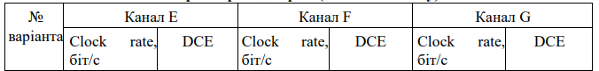



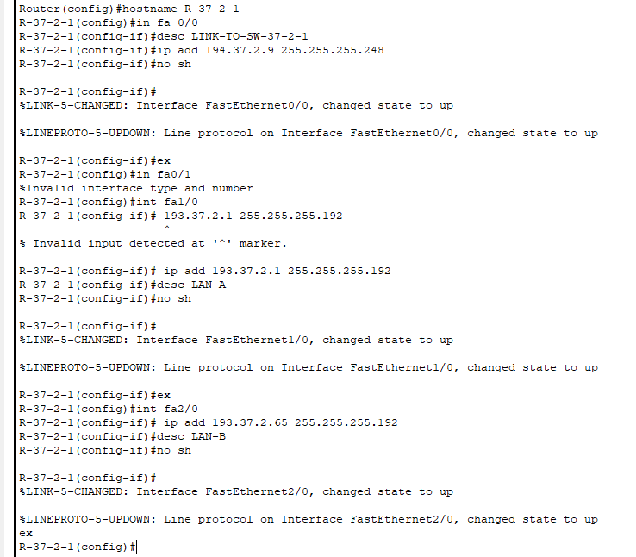

Рис. 4.1. Налаштування маршрутизатора R-37-2-1

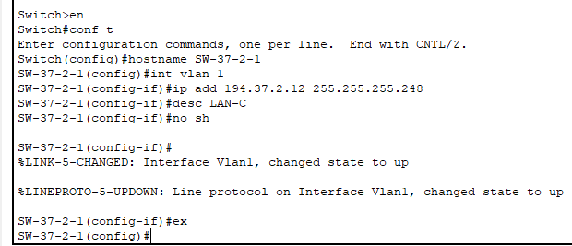

Рис. 4.2. Налаштування маршрутизатора SW-37-2-1

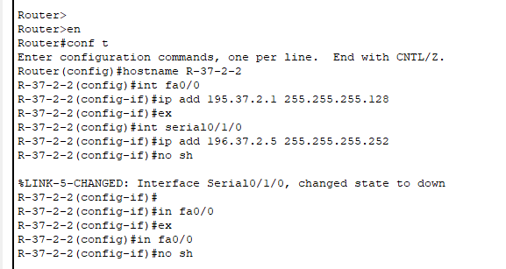

Рис. 4.3. Налаштування маршрутизатора R-37-2-2

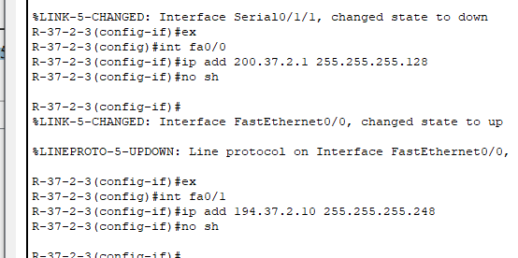

Рис. 4.4. Налаштування маршрутизатора R-37-2-3

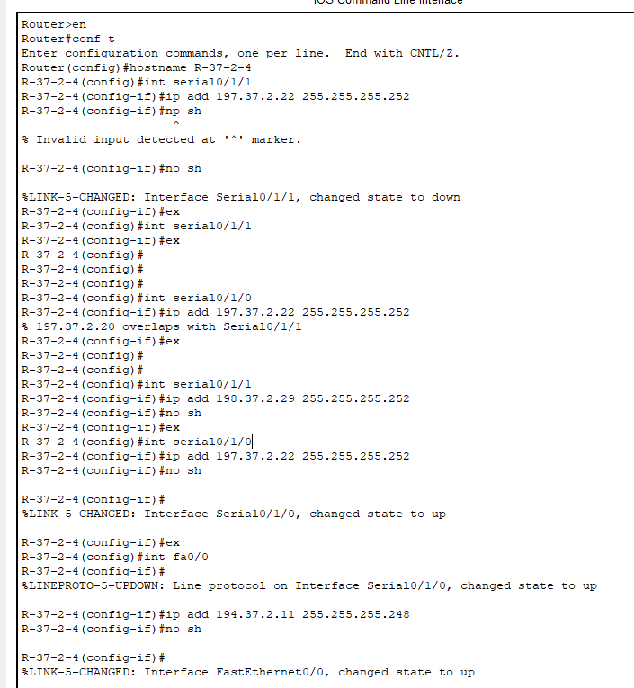

Рис. 4.5. Налаштування маршрутизатора R-37-2-4

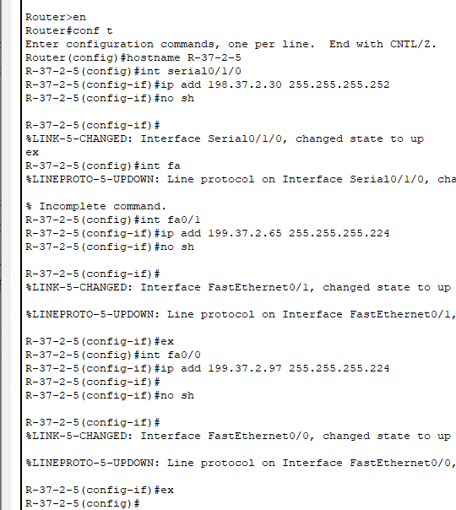

Рис. 4.6. Налаштування маршрутизатора R-37-2-5

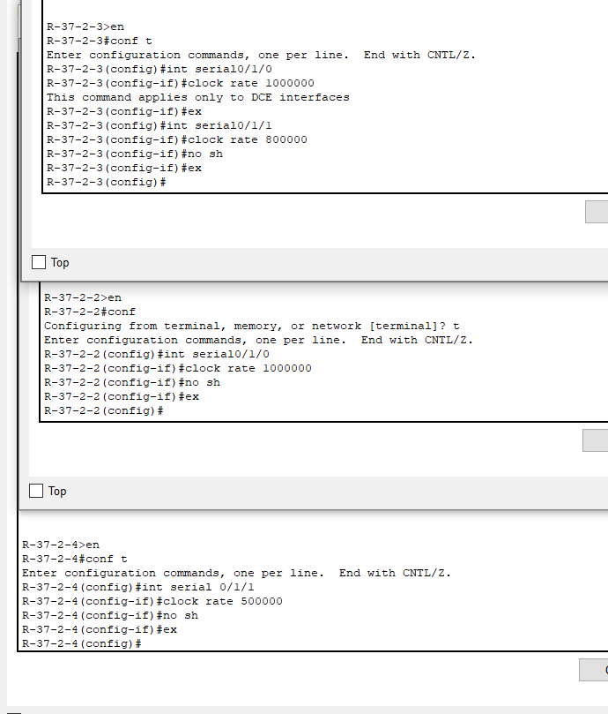

Рис. 4.6. Налаштування clock rate на маршрутизаторах

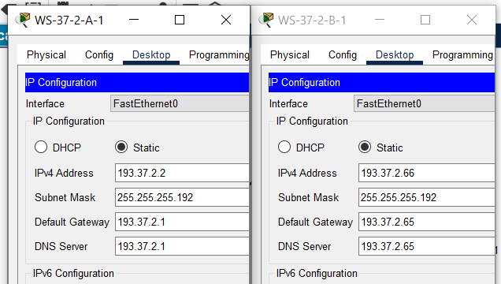

Рис. 4.7. Налаштування ІР-адресації на робочих станціях WS-37-2-A-1 та WS-37-2-B-1

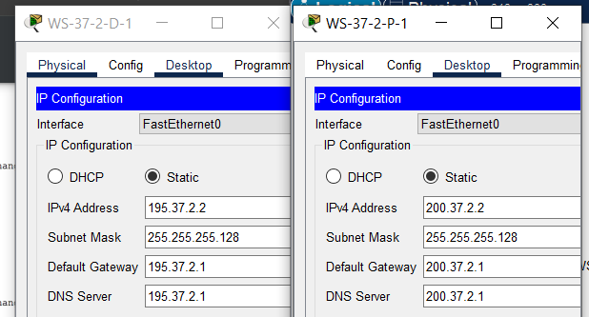

Рис. 4.8. Налаштування ІР-адресації на робочих станціях WS-37-2-D-1 та WS-37-2-P-1

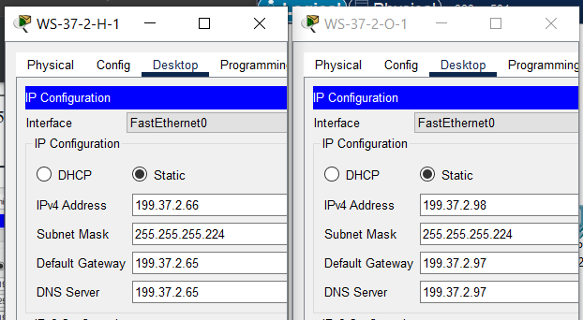

Рис. 4.9. Налаштування ІР-адресації на робочих станціях WS-37-2-H-1 та WS-37-2-O-1

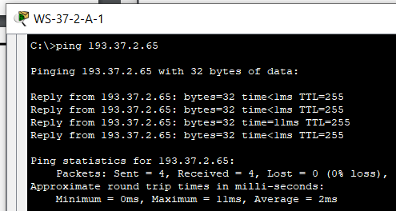

Рис. 4.10. Результат виконання команди ping на робочій станції WS-37-2-A-1

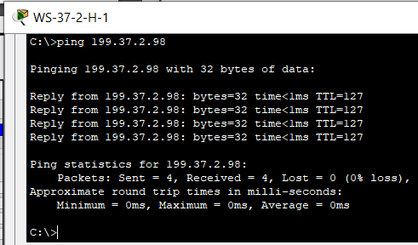

Рис. 4.11. Результат виконання команди ping на робочій станції WS-37-2-H-1

**Завдання №5.** Налагодити маршрутизацію на кожному із маршрутизаторів мережі відповідно до даних, які отримані у п. 3. У п. 3 було зазначено, що для маршрутизаторів R-37-5-1, R-37-5-3 та R-37-5-4 налаштовуємо статичну маршрутизацію, а для R-37-5-2 та R-37-5-5 – маршрутизацію за замовчуванням

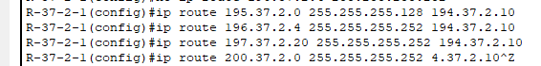





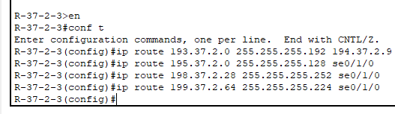

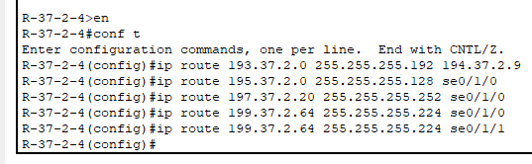

Завдання №6. Дослідити процес передачі даних між вузлами віддалених підмереж. У разі відсутності зв’язку визначити проблеми та усунути їх.

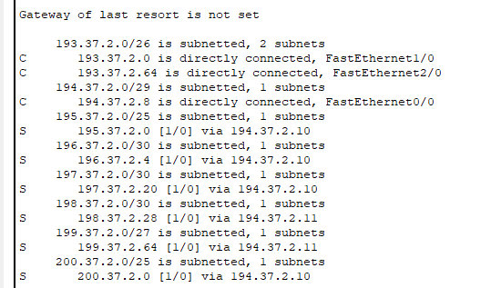

Рис. 6.1. Результат виконання команди show ip route на маршрутизаторі R-37-2-1

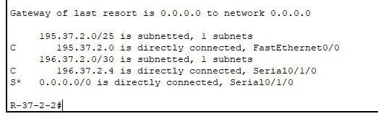

Рис. 6.2. Результат виконання команди show ip route на маршрутизаторі R-37-2-2

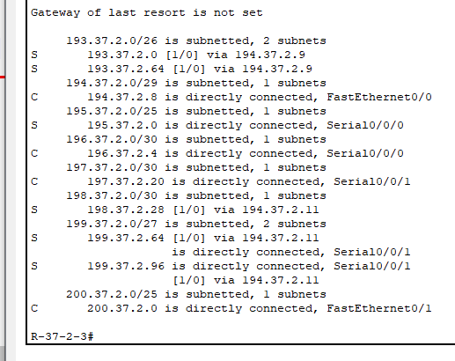

Рис. 6.3. Результат виконання команди show ip route на маршрутизаторі R-37-2-3

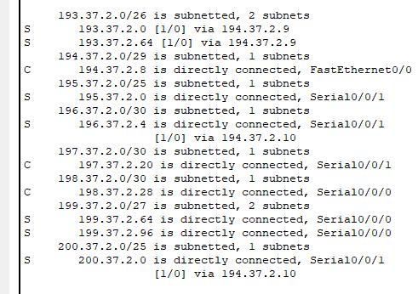

Рис. 6.4. Результат виконання команди show ip route на маршрутизаторі R-37-2-4

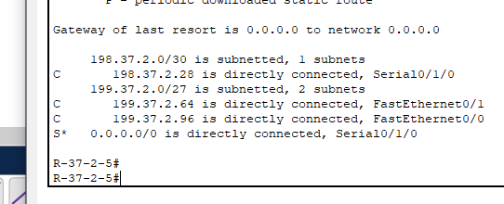

Рис. 6.5. Результат виконання команди show ip route на маршрутизаторі R-37-2-5

